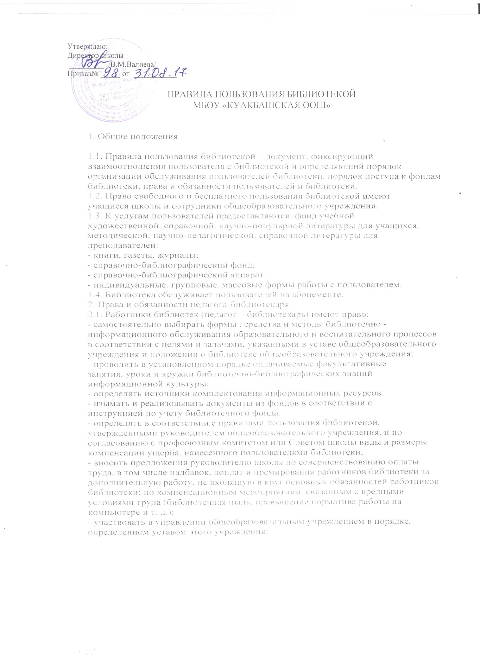

- иметь ежегодный отпуск 28 календарных дней в соответствии с коллективным договором между работниками и руководством общеобразовательного учреждения или иными локальными нормативными актами.
- быть представленными к различным формам поощрения, наградам и знакам отличия, предусмотренным для работников образования и культуры;
- участвовать в соответствии с законодательством РФ в работе библиотечных ассоциаций или союзов.
2.2. Работники библиотек (педагог – библиотекарь) обязаны:
- обеспечить пользователям возможность работы с информационными ресурсами библиотеки;
- информировать пользователей о видах предоставляемых библиотекой услуг;
- обеспечить научную организацию фондов и каталогов;
- формировать фонды в соответствии с утвержденными федеральными перечнями учебных изданий, требованиям ФГОС, образовательными программами общеобразовательного учреждения, интересами, потребностями и запросами всех категорий пользователей;
- совершенствовать информационно-библиографическое и библиотечное обслуживание пользователей;
- обеспечивать сохранность использования носителей информации , их систематизацию, размещение и хранение;
- обеспечивать режим работы в соответствии с потребностями пользователей и работой общеобразовательного учреждения;
- отчитываться в установленном порядке перед руководителем общеобразовательного учреждения;
- повышать квалификацию.
3. Права и обязанности пользователей библиотеки
3.1. Пользователи библиотек имеют право:
- получать полную информацию о составе библиотечного фонда, информационных ресурсах и предоставляемых библиотекой услугах;
- пользоваться справочно-библиографическим аппаратом библиотеки;
- получать консультационную помощь в поиске и выборе источников информации;
- получать во временное пользование на абонементе печатные издания, аудиовизуальные документы и другие источники информации;
- продлевать срок пользования документами;
- получать тематические, фактографические, уточняющие и библиографические справки на основе фонда библиотеки;
- получать консультационную помощь в работе с информацией на нетрадиционных носителях при пользовании электронным и иным оборудованием при условии компьютеризации;
- участвовать в мероприятиях, проводимых библиотекой;
- обращаться для разрешения конфликтной ситуации к руководителю общеобразовательного учреждения.
3.2. Пользователи библиотеки обязаны:
- соблюдать правила пользования библиотекой;
- бережно относиться к произведениям печати (не вырывать, загибать страниц, не делать в книгах подчеркиваний, пометок), иным документам на различных носителях, оборудованию, инвентарю;
- поддерживать порядок расстановки документов в открытом доступ е
библиотеки,
- пользоваться ценными и справочными документами только в помещении библиотеки;
- убедиться при получении документов в отсутствии дефектов, а при обнаружении проинформировать об этом работника библиотеки.
Ответственность за обнаруженные дефекты в сдаваемых документах несет последний пользователь ;возвращать документы в библиотеку в установленные сроки;
- возвращать документы в библиотеку в установленные сроки;
- вред, причиненный имуществу юридического лица (в случае утраты или порчи документов библиотеки), подлежит возмещению в полном объеме лицом, причинившим вред. В случае, когда у несовершеннолетнего в возрасте от 14 до 18 лет нет доходов или иного имущества, достаточных для возмещения вреда, вред должен быть возмещен полностью или в недостающей части его родителями (усыновителями) или попечителями, если они не докажут, что вред возник не по их вине. За вред, причиненный несовершеннолетними, не достигшими 14 лет, отвечают его родители (усыновители) или опекуны, если они не докажут, что
вред возник не по их вине.
- полностью рассчитаться с библиотекой по истечении срока обучения или
работы в общеобразовательном учреждении.
3.3. Порядок пользования библиотекой:
- запись обучающихся общеобразовательного учреждения в библиотеку производится по списочному составу класса в индивидуальном порядке, педагогических и иных работников общеобразовательного учреждения, родителей обучающихся - по паспорту;
- перерегистрация пользователей библиотеки производится ежегодно;
- документом, подтверждающим право пользования библиотекой, является читательский формуляр;
- читательский формуляр фиксирует дату выдачи пользователю документов
из фонда библиотеки и их возвращения в библиотеку.
3.4. Порядок пользования абонементом:
- пользователи имеют право получить на дом из многотомных изданий не более двух документов одновременно;
- максимальные сроки пользования документами:
а) учебники, учебные пособия - учебный год;
б) научно-популярная, познавательная, художественная литература – 1 месяц;
в) периодические издания, издания повышенного спроса - 15 дней;
- пользователи могут продлить срок пользования документами, если на них
отсутствует спрос со стороны других пользователей.
- документы, предназначенные для работы в читальном зале (энциклопедии, справочники, редкие, ценные и имеющиеся в единственном экземпляре), на дом не выдаются;
Пользователи, не возвратившие литературу после напоминания, библиотекой
не обслуживаются до возвращения взятой книги.

